ΕΛΛΗΝΙΚΗ ΔΗΜΟΚΡΑΤΙΑ
ΠΕΡΙΦΕΡΕΙΑ ΔΥΤΙΚΗΣ ΜΑΚΕΔΟΝΙΑΣ

ΠΕΡΙΦΕΡΕΙΑΚΗ ΕΝΟΤΗΤΑ ΚΟΖΑΝΗΣ

ΔΗΜΟΣ ΕΟΡΔΑΙΑΣ

Γραφείο Τύπου
Τηλέφωνο – Fax : +302463350112
E-Mail: grtyp@ptolemaida.gr
Website: http://www.ptolemaida.gr/

Πτολεμαΐδα, 27 Ιουλίου, 2012

ΔΕΛΤΙΟ ΤΥΠΟΥ

ΕΠΙΛΟΓΗ ΛΟΓΟΤΥΠΟΥ ΓΙΑ ΤΑ 100 ΧΡΟΝΙΑ
ΑΠΟ ΤΗΝ ΑΠΕΛΕΥΘΕΡΩΣΗ ΤΗΣ ΕΟΡΔΑΙΑΣ

Μετά από ψηφοφορία η επιτροπή επιλογής αποφάσισε το παρακάτω ως επετειακό λογότυπο:

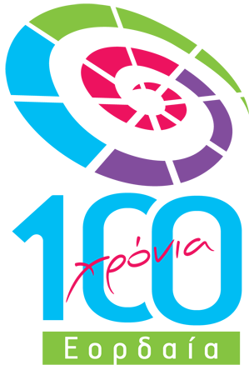

Το λογότυπο προέκυψε από έκθεμα του Παλαιοντολογικού Μουσείου Πτολεμαΐδας, το οποίο υποστηρίζει την διαχρονικότητα της περιοχής.
Αποτέλεσε την αφορμή για τη δημιουργία μιας νέας και δυναμικής φόρμας, που μεταφέρει το πνεύμα της συνέχειας, της εξέλιξης και της δυναμικής πορείας του τόπου για το μέλλον.
Με άλλα λόγια, μια πορεία συνέχειας, ελπίδας και προοπτικής. Η ένταξή του στο πλαίσιο του εορτασμού της επετείου της πόλης, δίνει την δυνατότητα για την αξιοποίηση ενός συγκριτικού πλεονεκτήματος της περιοχής, που δεν είναι άλλο από τον πολιτισμό και τις υποδομές του.
Να σημειωθεί πως το αδιάβλητο στις ηλεκτρονικές ψηφοφορίες είναι δύσκολο να διασφαλιστεί. Σκοπός της διαδικασίας αυτής ήταν η συμμετοχή των πολιτών στην επιλογή του επετειακού λογότυπου.
Ευχαριστούμε όλους τους συμμετέχοντες για τις δημιουργίες τους, αλλά και όλους όσοι συμμετείχαν στην ηλεκτρονική ψηφοφορία.

